Запущено приложение ru.job4j.tracker.StartUI с параметрами -Xms64m -Xmx64m -XX:NewRatio=3

# Id процесса получаем утилитой jps

# Утилита jstat

S0C: Current survivor space 0 capacity (KB).

S1C: Current survivor space 1 capacity (KB).

S0U: Survivor space 0 utilization (KB).

S1U: Survivor space 1 utilization (KB).

EC: Current eden space capacity (KB).

EU: Eden space utilization (KB).

OC: Current old space capacity (KB).

OU: Old space utilization (KB).

MC: Metaspace capacity (KB).

MU: Metaspace utilization (KB).

CCSC: Compressed class space capacity (KB).

CCSU: Compressed class space used (KB).

YGC: Number of young generation garbage collection (GC) events.

YGCT: Young generation garbage collection time.

FGC: Number of full GC events.

FGCT: Full garbage collection time.

GCT: Total garbage collection time.



# Утилита jconsole

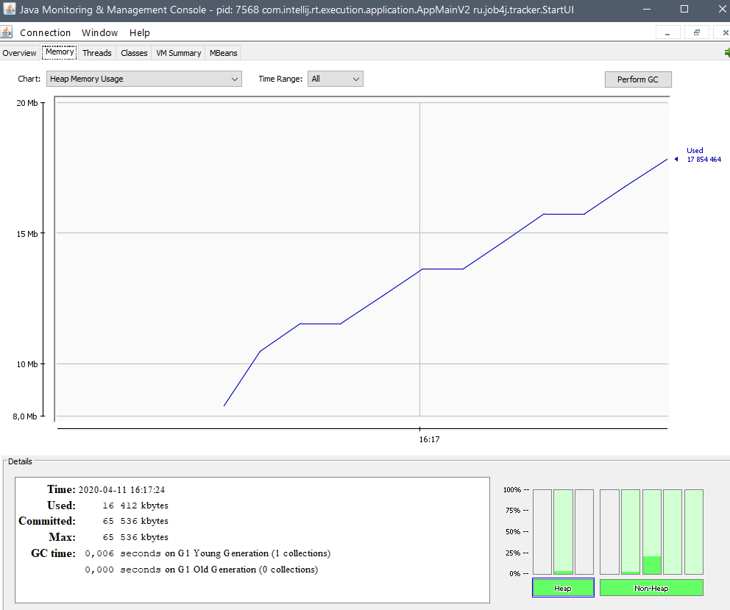

# Утилита Visualvm

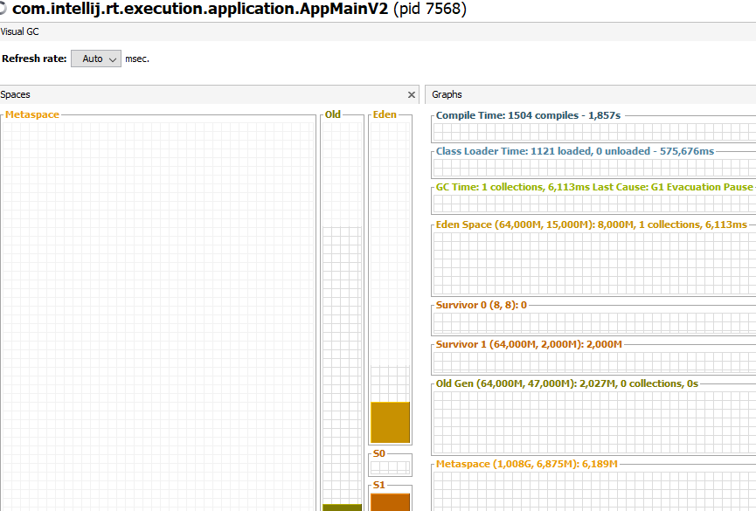

Создаем в трекере 2млн заявок



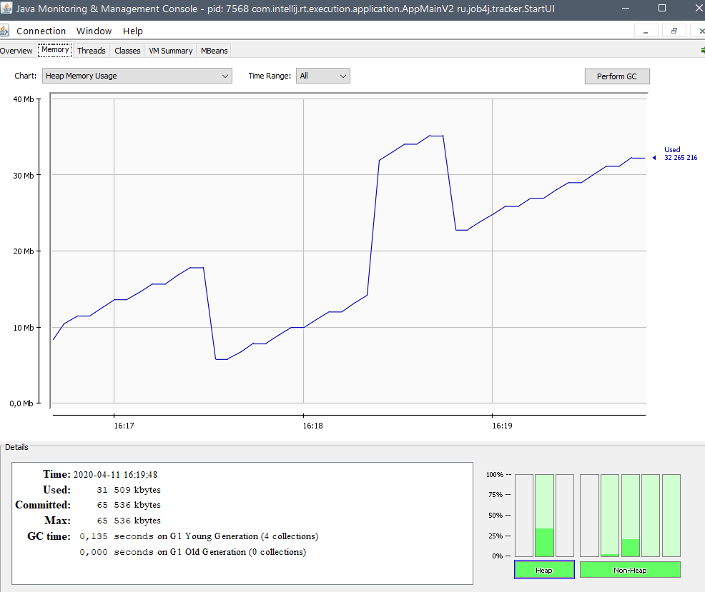

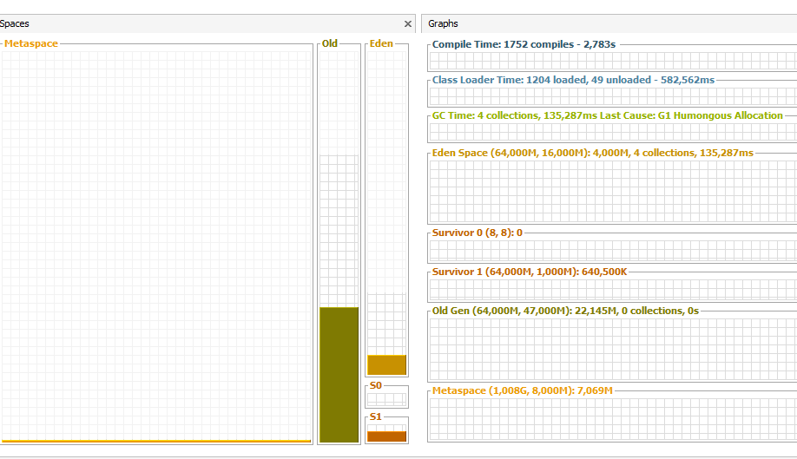

вызывается вызваться GC и часть объектов попадает в old generation

Создаем еще 8 млн заявок в трекере



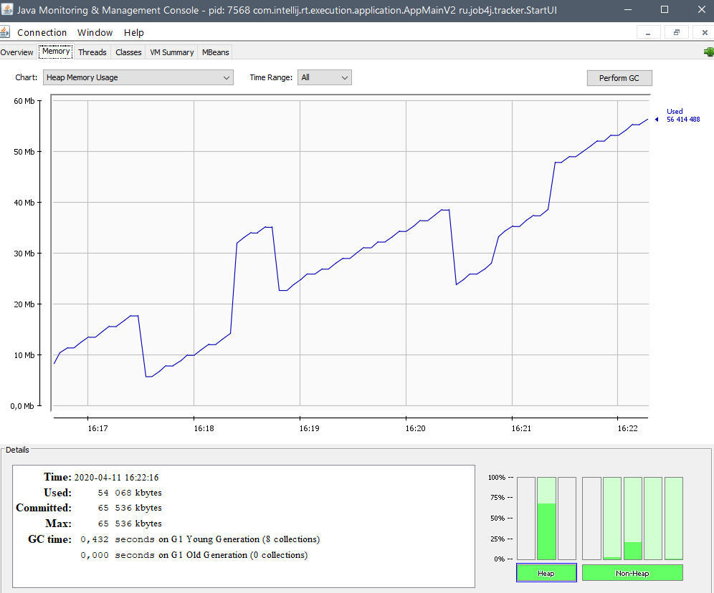

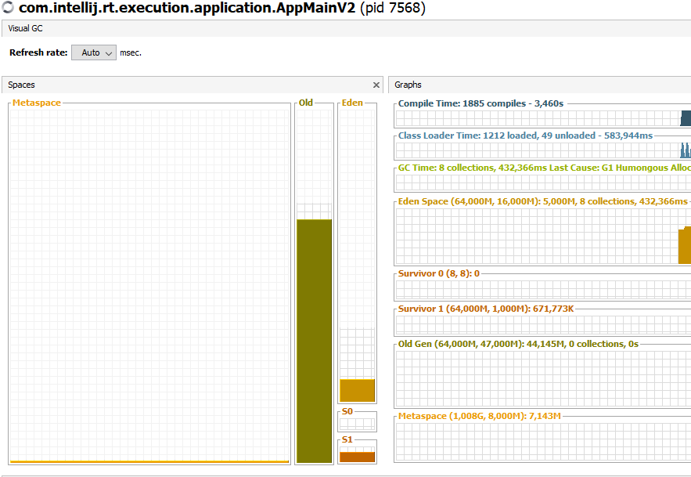

вызывается GC и часть объектов попадает в old generation

Добиваемся исчерпания памяти, создаем еще 2 млн заявок в трекере

Получаем ошибку в приложении

Exception in thread "main" java.lang.OutOfMemoryError: Java heap space



